Chủ đề 8: ÂM THANH VÀ CUỘC SỐNG
(TRƯỜNG THCS TRẦN VĂN ƠN)
Giáo viên: ĐINH THỊ MỸ HẠNH

1. Tên chủ đề
ÂM THANH VÀ CUỘC SỐNG
3 tuần – VẬT LÍ lớp 7
2. Mô tả chủ đề
Âm thanh luôn dễ được nhận biết vì nó hiện hữu ở mọi nơi, xung quanh ta. Tuy nhiên, chỉ âm nhạc mới giúp cho con người được thư giãn. Âm nhạc được tạo nên từ các nhạc cụ, từ con người, nhưng có phải mọi âm tạo ra đều ứng với những nốt nhạc như chúng ta thường biết?
Liệu chúng ta có thể tự mình tạo ra một sản phẩm nhạc cụ cho riêng mình, rồi tự biểu diễn, tự tận hưởng và đắm chìm vào bản nhạc mà mình yêu thích không? Thông qua chủ đề, học sinh sẽ tìm hiểu cách tạo ra âm thanh có độ cao tương ứng với nốt nhạc, đồng thời nghiên cứu chế tạo ra nhạc cụ đơn giản từ những vật liệu dễ tìm.
Để thực hiện được dự án này, HS sẽ cần tìm hiểu kiến thức của các môn Vật lí, và sử dụng các kiến thức về tính toán (Toán học), lắp ráp kĩ thuật (Kĩ thuật):
Bài 10. Nguồn âm (Vật lí lớp 7)
Bài 11. Độ cao của âm (Vật lí lớp 7)
Bài 12. Độ to của âm (Vật lí lớp 7)
Cùng với các kiến thức về thiết kế và bản vẽ kĩ thuật (môn Công nghệ), kiến thức về quãng và cách đọc nốt nhạc (môn Âm nhạc)
3. Mục tiêu
Sau chủ đề, HS có khả năng:

a. Kiến thức, kĩ năng
- Nêu được khái niệm nguồn âm, đặc điểm chung của các nguồn âm
- Trình bày khái niệm tần số và đơn vị của tần số.
- Làm rõ mối quan hệ giữa độ cao của âm và tần số; mối quan hệ giữa độ to của âm và biên độ dao động,
- Biết khái niệm về quãng, nốt nhạc.
- Tính toán các thông số phù hợp (chiều dài, độ rộng) cho bộ phận của nhạc cụ
tự chế.
- Thiết kế được một nhạc cụ bằng các vật liệu phù hợp sao cho có đầy đủ các nốt trong một quãng tám.
- Sử dụng nhạc cụ để biểu diễn một bản nhạc đơn giản.
b. Về định hướng phát triển phẩm chất
- Biết yêu mến và cảm nhận được nét đẹp của âm nhạc.
- Nhận ra sự vận dụng của kiến thức môn học để giải quyết nhu cầu trong cuộc sống.
- Có tinh thần trách nhiệm, hòa đồng, giúp đỡ nhau trong nhóm, lớp.
c. Về định hướng phát triển năng lực
- Năng lực giải quyết vấn đề và sáng tạo, cụ thể là chế tạo được nhạc cụ đơn giản theo các tiêu chí đã được đề ra;
- Năng lực giao tiếp và hợp tác để thống nhất bản thiết kế, phân công thực hiện từng phần nhiệm vụ, trình bày và bảo vệ ý tưởng thiết kế;
- Năng lực tự học để tự tìm hiểu một số kiến thức nền có liên quan đến chủ đề;
4. Phương tiện dạy học
- Phương tiện dạy học: Bảng, máy tính, máy chiếu.
- Đồ dùng trực quan (để học sinh có thể thao tác trực tiếp):
- Đàn ghita, đàn ukulele, trống, sáo
- Ly thủy tinh, nước, ống hút, …
- Hộp chữ nhật rỗng, dây thun bản lớn và dây thun bản nhỏ.
- Clip video:
- Clip 1: quan sát dây đàn ghita rung (dao động quanh vị trí cân bằng) khi được gảy (lúc đàn phát ra âm thanh).
- Clip 2: phân biệt độ trầm bổng của âm thanh.
- Nguyên vật liệu
- Ống hút, ống nhựa
- Dây dàn, dây thun,…
- Bình nước nhựa
5. Tiến trình dạy học
Hoạt động 1. XÁC ĐỊNH NHIỆM VỤ THIẾT KẾ NHẠC CỤ ĐƠN GIẢN
(HS học tại lớp - 45 phút)
A. Mục tiêu
Sau hoạt động này, học sinh có khả năng:
- Nêu được nguyên lí hoạt động chung của nhạc cụ là dao động gây ra âm thanh.
- Nhận biết sự khác biệt về âm thanh trên các vật liệu khác nhau.
- Nhận biết sự khác biệt trong âm thanh (độ to, độ cao) phát ra trên cùng một
nhạc cụ.
- Xác định được nhiệm vụ dự án là thiết kế một nhạc cụ với các yêu cầu:
  - Nhạc cụ được chế tạo từ nguyên vật liệu phù hợp, có đủ một quãng tám (ứng với các nốt: đồ, rê, mi, pha, son, la, si, đố).
  - Sử dụng nhạc cụ này để biểu diễn một bài nhạc đơn giản.
- Liệt kê được các tiêu chí đánh giá sản phẩm, từ đó định hướng thiết kế sản phẩm dự án là một nhạc cụ tự chế.
B. Nội dung
GV cho học sinh xem một đoạn video về cuộc thi âm nhạc với nhạc cụ tự chế, sau đó giáo viên cho các nhóm học sinh khám phá 3 loại nhạc cụ cơ bản, từ đó giới thiệu nhiệm vụ dự án là chế tạo nhạc cụ với các yêu cầu:
  - Nêu rõ vật liệu và hình dạng phù hợp với thể loại nhạc cụ dây, nhạc cụ khí hay nhạc cụ gõ.
  - Chọn vật liệu dễ kiếm như ống hút, giấy, ly, thanh gỗ,…
  - Có đủ thông tin về các thông số kĩ thuật như: loại vật liệu, chiều dài của dây/thanh/ống,… vị trí tác động như gõ/gảy/thổi,… khi muốn chơi nhạc cụ.
  - Có đủ các nốt trong một quãng 8 và có thể sử dụng nhạc cụ để biểu diễn 1 bản nhạc đơn giản.
- GV thông báo, phân tích và thống nhất với học sinh các tiêu chí đánh giá nhạc cụ (phụ lục đính kèm)
- GV hướng dẫn HS về tiến trình dự án và yêu cầu HS ghi nhận vào nhật kí
học tập.
  - Bước 1. Nhận nhiệm vụ
  - Bước 2. Tìm hiểu kiến thức kĩ năng liên quan
  - Bước 3. Lập bản phương án thiết kế và báo cáo.
  - Bước 4. Làm sản phẩm
  - Bước 5. Báo cáo và đánh giá sản phẩm
- GV giao nhiệm vụ cho các nhóm tìm hiểu kiến thức và kĩ năng liên quan trước khi lập bản thiết kế sản phẩm.
C. Dự kiến sản phẩm hoạt động học tập
Kết thúc hoạt động, HS cần đạt được các sản phẩm sau:
- Bảng tổng kết nguyên lí hoạt động của nhạc cụ đơn giản.
- Bảng tiêu chí đánh giá bản thiết kế và bảng tiêu chí đánh giá sản phẩm nhạc cụ.
- Kế hoạch thực hiện dự án và phân công công việc.
D. Cách thức tổ chức hoạt động
- Bước 1. Đặt vấn đề, chuyển giao nhiệm vụ.
Để khơi gợi ý tưởng về nhạc cụ tự chế, giáo viên cho học sinh xem clip video và yêu cầu HS quan sát xem nhạc cụ này được sử dụng (chơi) như thế nào.
Ví dụ. Trong video truy cập từ địa chỉ sau, HS sẽ quan sát thấy nhạc cụ được chế từ ống nước được người dự thi thổi vào đầu ống, …
https://www.youtube.com/watch?v=r93uvrJucvQ
Từ đó, GV dẫn dắt học sinh vào vấn đề thực tiễn cuộc sống và nhiệm vụ trong chủ đề, đồng thời chiếu một đoạn video để giới thiệu lại “quãng tám” (Đồ Rê Mi Fa Sol La Si Đố).
- Bước 2. Học sinh khám phá nhạc cụ
- Chuẩn bị: Các bộ nhạc cụ (6 bộ hoặc sắp xếp sao cho phù hợp)
- Tổ chức lớp: 6 nhóm (7-8 học sinh/nhóm)
- Hoạt động:
1. HS hoạt động theo nhóm khám phá 3 loại nhạc cụ cơ bản là nhạc cụ dây, nhạc cụ khí, nhạc cụ gõ và hoàn thành Phiếu làm việc nhóm.
Vấn đề cần tìm hiểu:
- Bộ phận dao động của mỗi loại nhạc cụ.
- Cách sử dụng (cách chơi) của mỗi loại nhạc cụ.
Gợi ý: Trong phần nghiên cứu sơ lược về thể loại nhạc cụ, cách sử dụng loại nhạc cụ, tùy theo điều kiện thực tiễn (thời gian, điều kiện cơ sở vật chất, năng lực HS…), GV có thể lựa chọn một số phương thức sau đây:
  - Nghiên cứu trên các nhạc cụ thật: nhạc cụ dây (ghita hoặc ukulele), nhạc cụ khí (sáo), nhạc cụ gõ (xylophone hoặc trống)
  - (Nghiên cứu trên phim minh họa từng loại nhạc cụ như trên.
Ví dụ: Video về âm được tạo ra như thế nào khi chơi nhạc cụ xylophone.
https://www.youtube.com/watch?v=GhjplSF3gcI
  - Với đối tượng HS khá giỏi và lớp học có điều kiện kết nối internet, GV có thể nêu yêu cầu HS truy cập internet để tự tìm hiểu về cách tạo ra âm có tần số tương ứng với từng nốt nhạc.
- Lưu ý: GV cần đưa yêu cầu (hệ thống câu hỏi) trước khi HS nghiên cứu vật thật hoặc xem phim.
- Với nhạc cụ ghita hoặc Ukulele, chúng ta chơi nhạc cụ như thế nào? Trước khi gảy thì dây đàn như thế nào? Và sau khi gảy thì dây đàn ra sao?
- Làm sao để sáo phát ra âm thanh? Khi thổi thì có chuyện gì xảy ra với không khí trong ống sáo? Làm sao em biết được là khí trong ống sáo đã di chuyển?
- Làm thế nào để chơi nhạc với xylophone? Rắc một ít bột lên xylophone và đặt trên một tấm giấy đen để quan sát.
- Bước 3. Thống nhất tiến trình dự án
GV đặt vấn đề: Để hoàn thành hiệu quả nhiệm vụ học tập này cần thực hiện theo tiến trình như thế nào? GV thống nhất cùng HS kế hoạch dự án.
Với HS chưa quen làm dự án, GV thông báo tiến trình và hướng dẫn HS. Đối với HS đã có kinh nghiệm thực hiện dự án, GV yêu cầu HS tự đề xuất các công việc và phân phối thời gian trong dự án.
Ví dụ về tiến trình dự án
TT | Nội dung | Thời gian | Ghi chú
1 | Tiếp nhận nhiệm vụ làm nhạc cụ tự chế | 45 phút | Kế hoạch dự án, phân nhóm, bầu nhóm trưởng
2 | Tìm hiểu kiến thức, kĩ năng liên quan:  - Độ to của âm  - Độ cao của âm | 1 tuần | HS làm việc theo nhóm
3 | Báo cáo kiến thức, kĩ năng liên quan | 45 phút | HS báo cáo tại lớp, poster
4 | Lập phương án thiết kế nhạc cụ tự chế | 1 tuần | HS làm việc theo nhóm
5 | Trình bày phương án thiết kế nhạc cụ tự chế | 45 phút | HS báo cáo tại lớp
6 | Làm sản phẩm theo phương án thiết kế | 1 tuần | HS làm việc theo nhóm
7 | Báo cáo sản phẩm : nhạc cụ tự chế và biểu diễn một bài nhạc đơn giản | 45 phút | HS báo cáo tại lớp
- Bước 4. Thống nhất tiêu chí đánh giá
  - GV đặt vấn đề: Làm thế nào để đánh giá sản phẩm học tập là nhạc cụ tự chế? GV nhấn mạnh cần phải có bản tiêu chí đánh giá để định hướng cũng như đánh giá
công bằng.
  - GV và HS thống nhất các tiêu chí đánh giá và tỉ lệ điểm (bảng tiêu chí đánh giá bản thiết kế, đánh giá sản phẩm và dự án).
TT | Tiêu chí | Điểm
Bài báo cáo kiến thức (15)
1 | Đầy đủ nội dung cơ bản về chủ đề được báo cáo | 10
2 | Bài trình chiếu có màu sắc hài hòa, bố cục hợp lí. | 5
Bản phương án thiết kế (30)
3 | Đầy đủ nội dung theo yêu cầu: bản vẽ, cơ sở khoa học, nguyên lí hoạt động, thông số kĩ thuật (loại vật liệu, chiều dài của thanh/dây/ống…) | 20
4 | Poster chiếu có màu sắc hài hòa, bố cục hợp lí. | 10
Nhạc cụ (30)
5 | Nhạc cụ có nguyên lí hoạt động dựa trên sự khác biệt về độ dài của vật liệu tạo âm thanh | 5
6 | Nhạc cụ được thiết kế từ nguyên vật liệu dễ kiếm. | 5
7 | Nhạc cụ có đủ quãng 8. | 5
8 | Nhạc cụ có các thông số kĩ thuật cơ bản: loại vật liệu, chiều dài,.... | 5
9 | Nhạc cụ có hình thức đẹp. | 5
10 | Bài báo cáo sản phẩm có màu sắc hài hòa, bố cục hợp lí. | 5
Kĩ năng thuyết trình (15)
11 | Trình bày thuyết phục. | 5
12 | Trả lời được câu hỏi phản biện. | 5
13 | Tham gia đóng góp ý kiến, đặt câu hỏi phản biện cho nhóm báo cáo. | 5
Kĩ năng làm việc nhóm (10)
14 | Kế hoạch có tiến trình và phân công nhiệm vụ rõ ràng và hợp lí. | 5
15 | Mỗi thành viên tham gia đóng góp ý tưởng, hợp tác hiệu quả để hoàn thành dự án. | 5
Tổng số điểm: 100 điểm
- Bước 5. Giao nhiệm vụ tìm hiểu kiến thức và kĩ năng nền
– GV thông báo các chủ đề kiến thức nền cần tìm hiểu.
Chủ đề 1. Độ cao của âm
Chủ đề 2. Độ to của âm
– GV giao nhiệm vụ cho mỗi nhóm.
+ Mỗi nhóm 1 chủ đề
+ Hình thức trình bày: Trình bày miệng hoặc ghi lên bảng hoặc chiếu file Powerpoint
+ Thời gian báo cáo và trả lời câu hỏi cho mỗi nhóm: 6 phút
+ Sau khi nghe các nhóm báo cáo, có phần kiểm tra đánh giá. Hình thức: trò chơi đố vui.
Lưu ý: GV có thể sử dụng hệ thống câu hỏi định hướng trong mỗi chủ đề để gợi ý HS nghiên cứu các vấn đề trọng tâm hoặc sử dụng hệ thống câu hỏi này để trao đổi trong buổi báo cáo kiến thức.

Hoạt động 2. NGHIÊN CỨU KIẾN THỨC VỀ ÂM, TẦN SỐ, BIÊN ĐỘ,
ĐỘ CAO VÀ ĐỘ TO CỦA ÂM
(HS làm việc ở nhà 1 tuần + HS báo cáo trên lớp – 45 phút)
A. Mục tiêu
Sau hoạt động này, HS có khả năng:
  - Trình bày những mối liên hệ giữa tần số dao động vào độ cao của âm.
  - Trình bày những mối liên hệ giữa biên độ dao động vào độ to của âm.
  - Trình bày được cách làm thay đổi độ to và độ cao của âm với từng loại nhạc cụ: khí, dây và gõ.
  - Chỉ ra được được những kiến thức và thông tin cần thiết để làm nhạc cụ theo yêu cầu.
B. Nội dung
Trong 1 tuần, HS tìm hiểu các chủ đề kiến thức theo phân công.
  - Chủ đề 1. Độ cao của âm
  - Chủ đề 2. Độ to của âm
Trong tiết học trên lớp, HS báo cáo theo nhóm. GV và bạn học cùng lắng nghe và trao đổi. Cuối tiết học, GV giao nhiệm vụ cho nhóm về lên phương án thiết kế nhạc cụ tự chế đơn giản.
C. Dự kiến sản phẩm hoạt động học tập
– Poster báo cáo kết quả tìm hiểu.
– Bản ghi nhận ý kiến đóng góp của bạn học và các câu hỏi, ý kiến nhận xét của nhóm bạn.
D. Cách thức tổ chức hoạt động
D.1. Học sinh làm việc ở nhà
Sau khi nhận nhiệm vụ ở buổi học thứ nhất, HS sẽ tìm hiểu kiến thức về các đặc trưng của âm ở nhà trong 1 tuần kế tiếp.
Hệ thống câu hỏi định hướng cho các chủ đề kiến thức
Chủ đề 1. Độ cao của âm
Câu hỏi bài học: Độ cao của âm phụ thuộc vào yếu tố gì?
Câu hỏi nội dung:
  - Tần số là gì?
  - Tần số biểu thị tính chất gì của dao động?
  - Đơn vị của tần số là gì?
  - Độ cao của âm phụ thuộc vào tần số như thế nào?
  - Sử dụng một đoạn dây thun, căng trên một chiếc cốc như hình, thay đổi độ dài dây đồng thời gảy dây và lắng nghe âm thanh. Độ cao của âm phát ra thay đổi như thế nào so với chiều dài của vật liệu?
Chủ đề 2. Độ to của âm
Câu hỏi bài học: Độ to của âm phụ thuộc vào yếu tố gì?
Câu hỏi nội dung:
  - Biên độ dao động là gì?
  - Độ to của âm phụ thuộc vào biên độ dao động như thế nào?
  - Đơn vị độ to của âm là gì?
HS chuẩn thảo luận và trình bày các kiến thức tìm hiểu được theo hình thức poster.
D.2. Hoạt động báo cáo trên lớp
- Bước 1. Mở đầu – Tổ chức báo cáo
GV thông báo tiến trình của buổi báo cáo.
+ Thời gian báo cáo của mỗi nhóm: 3 phút
+ Thời gian đặt câu hỏi và trao đổi: 3 phút
+ Trong khi nhóm bạn báo cáo, mỗi HS ghi chú vào nhật kí học tập cá nhân và đặt câu hỏi tương ứng.
- Bước 2. Báo cáo
  - Các nhóm HS trình bày chủ đề được phân công.
  - GV sử dụng các câu hỏi định hướng để trao đổi về mặt nội dung.
  - GV sử dụng phiếu đánh giá để đánh giá phần trình bày của HS
  - GV có thể yêu cầu một số nhóm lên biểu diễn trước bạn bè về kết quả điều chỉnh
độ cao và độ to đối với các loại nhạc cụ khác nhau.
- Bước 3. Tổng kết và giao nhiệm vụ
  - GV đánh giá về phần báo cáo của các nhóm dựa trên các tiêu chí:
+ Nội dung
+ Hình thức bài báo cáo
+ Kĩ năng thuyết trình (trình bày và trả lời câu hỏi)
- GV tổng kết về các nội dung kiến thức quan trọng
- Bước 4. GV định hướng thiết kế.
  - Xác định hình thức nhạc cụ mà nhóm muốn chế tạo.
  - Đặc trưng cơ bản của các nốt khác nhau: độ dài của dây/thanh/cột khí,…liên quan đến độ cao của âm (Ví dụ: dây/thanh/cột khí,… càng dài thì âm càng trầm,…)
  - Giáo viên cung cấp bản tham khảo về chiều dài của dây/thanh/cột khí,… tương ứng với một quãng tám (quãng tám số 4).
Quãng tám số 4
Nốt nhạc | Kí hiệu | Tần số (Hz) | Chiều dài ống khí hở hai đầu (cm)
Đô | C₄ | 261,62 | 65,6
Rê | D₃ | 293,66 | 58,4
Mi | E₄ | 329,62 | 52,0
Fa | F₄ | 349,23 | 49,0
Sol | G₄ | 392,00 | 43,8
La | A₄ | 440,00 | 39,0
Si | B₄ | 493,88 | 34,8
Đô | C₅ | 523,25 | 32,8
  - GV giao nhiệm vụ cho hoạt động kế tiếp.
- Nhiệm vụ học tập: Dựa trên kiến thức vừa tìm hiểu, lập bản thiết kế nhạc cụ tự chế từ những nguyên vật liệu đơn giản thỏa mãn các tiêu chí đánh giá.
- Yêu cầu sản phẩm học tập:
Bản thiết kế sản phẩm bao gồm các nội dung:
– Nguyên vật liệu dự kiến
– Cấu trúc nhạc cụ
– Nguyên lí tạo các âm trong một quãng tám có độ cao khác nhau
– Cách sử dụng nhạc cụ để biểu diễn
– Độ to, cách điều chỉnh và khả năng sử dụng để biểu diễn
Lưu ý:
GV có thể lựa chọn linh hoạt hình thức bản thiết kế: poster (giấy roki, lịch cũ…), bài trình chiếu powerpoint, hình vẽ trên bảng...

Hoạt động 3. TRÌNH BÀY VÀ BẢO VỆ PHƯƠNG ÁN THIẾT KẾ
NHẠC CỤ ĐƠN GIẢN
(HS làm việc ở nhà 1 tuần + HS báo cáo trên lớp – 45 phút)
A. Mục tiêu
Sau hoạt động này, HS có khả năng:
  - Mô tả được bản thiết kế nhạc cụ gõ, nhạc cụ dây, nhạc cụ khí.
  - Vận dụng các kiến thức liên quan đến tần số để lí giải và bảo vệ cơ sở khoa học và nguyên tắc hoạt động đã lựa chọn trong phương án thiết kế nhạc cụ tự chế.
  - Lựa chọn phương án thiết kế tối ưu để thi công nhạc cụ tự chế.
B. Nội dung hoạt động
  - Trong 1 tuần, HS làm việc nhóm để hoàn thành bản thiết kế.
  - Trong buổi lên lớp, HS báo cáo phương án thiết kế. HS vận dụng các kiến thức và kĩ năng liên quan đến chủ đề âm thanh để bảo vệ phương án thiết kế. GV và HS khác phản biện. Nhóm HS ghi nhận nhận xét, điều chỉnh và đề xuất phương án tối ưu để tiến hành làm sản phẩm nhạc cụ tự chế.
  - GV tổ chức cho HS từng nhóm trình bày phương án thiết kế nhạc cụ đơn giản đồng thời chỉ rõ phần kiến thức đã học được và áp dụng.
  - GV tổ chức hoạt động thảo luận cho từng thiết kế: Các nhóm khác ghi chép vào bảng đánh giá được GV phát trước và GV nêu câu hỏi làm rõ, phản biện và góp ý cho bản thiết kế; nhóm trình bày trả lời câu hỏi, lập luận, bảo vệ quan điểm hoặc ghi nhận ý kiến góp ý phù hợp để hoàn thiện bản thiết kế.
  - GV chuẩn hoá các kiến thức liên quan cho HS; yêu cầu HS ghi lại các kiến thức vào vở và chỉnh sửa phương án thiết kế (nếu có).
C. Dự kiến sản phẩm hoạt động học tập
  - Bản thiết kế.
  - Bản ghi nhận ý kiến đóng góp, các câu hỏi của giáo viên và nhóm bạn.
D. Phương thức tổ chức hoạt động
D.1. Học sinh làm việc ở nhà
Trong một tuần, HS sẽ làm việc nhóm cùng nhau, dựa vào những kiến thức đã tìm hiểu được ở buổi trước và thông tin tìm kiếm được qua Internet để lựa chọn nguyên vật liệu và phương án thiết kế.
- Nội dung bản thiết kế
- Nguyên vật liệu dự kiến sử dụng: ống hút, ống giấy, ống nhựa mềm (ống nước), gõ chai nước,
- Cấu trúc nhạc cụ: hình dáng, cách bố trí và các thông số kĩ thuật về kích thước cần được làm rõ.
- Cách sử dụng nhạc cụ để biểu diễn
- Hình thức: HS trình bày các nội dung của bản thiết kế lên giấy A1.
D.2. Hoạt động báo cáo trên lớp
- Bước 1. Mở đầu – Tổ chức báo cáo
  - GV thông báo tiến trình của buổi báo cáo.
+ Thời gian báo cáo của mỗi nhóm: 3 phút
+ Thời gian đặt câu hỏi và trao đổi: 3 phút
+ Trong khi nhóm bạn báo cáo, mỗi HS ghi chú về ý kiến nhận xét và đặt câu hỏi tương ứng.
  - GV thông báo về các tiêu chí đánh giá cho bản thiết kế.
*** GV có thể hướng dẫn HS sử dụng bảng tiêu chí đánh giá để đánh giá nhóm khác.
- Bước 2. Báo cáo
  - Nhóm HS báo cáo, ghi nhận và trả lời câu hỏi phản biện.
  - GV nhận xét.
  - GV sử dụng phiếu đánh giá để đánh giá phần trình bày của HS.
*** Một số phương án thiết kế nhạc cụ tự chế dự kiến
- Nhạc cụ gõ (thanh dao động phát ra âm thanh, chiều dài của thanh ứng với các nốt của quãng tám cơ bản)
- Nhạc cụ dây (dây rung phát ra âm thanh, chiều dài của dây ứng với các nốt của quãng tám cơ bản)
- Nhạc cụ khí (khí dao động do thổi làm phát ra âm thanh,chiều dài cột khí ứng với các nốt của quãng tám cơ bản)…
- Bước 3. Tổng kết và dặn dò
- GV đánh giá về phần báo cáo của các nhóm dựa trên các tiêu chí
+ Nội dung
+ Hình thức bài báo cáo
+ Kĩ năng thuyết trình (trình bày và trả lời câu hỏi)
  - GV yêu cầu HS tổng hợp các góp ý của GV và các nhóm, điều chỉnh bản thiết kế và lựa chọn phương án thiết kế tối ưu.
  - GV thông báo hoạt động học tập kế tiếp: thi công và báo cáo sản phẩm.
Hoạt động 4. CHẾ TẠO VÀ THỬ NGHIỆM NHẠC CỤ ĐƠN GIẢN
A. Mục tiêu
Sau hoạt động này, HS có khả năng:
  - Thi công được nhạc cụ gõ, nhạc cụ dây, nhạc cụ khí dựa trên phương án thiết kế tối ưu đã lựa chọn.
  - Thử nghiệm sản phẩm và điều chỉnh.
B. Nội dung
  - HS làm việc theo nhóm trong thời gian 1 tuần để chế tạo nhạc cụ.
  - GV theo dõi, tư vấn hỗ trợ HS.
C. Dự kiến sản phẩm hoạt động học tập
- Nhạc cụ thuộc 3 thể loại: nhạc cụ gõ, nhạc cụ dây, nhạc cụ khí.
- Bản thiết kế sau điều chỉnh (nếu có).
- Bài báo cáo quá trình và kinh nghiệm thi công nhạc cụ tự chế.
D. Cách thức tổ chức hoạt động
GV có thể hỗ trợ trong phòng thực hành ở trường, và yêu cầu HS cập nhật quá trình thi công sản phẩm. Từ đó, GV có thể đôn đốc, hỗ trợ và tư vấn khi cần thiết.
- HS tìm kiếm, chuẩn bị các vật liệu dự kiến.
- HS lắp đặt hệ thống theo bản thiết kế bằng vật liệu đã có.
- HS thử nghiệm hệ thống, đánh giá kết quả vận hành sản phẩm.
- HS điều chỉnh lại vật liệu và thiết kế, ghi lại nội dung điều chỉnh và giải thích lí do (nếu cần phải điều chỉnh).
- HS xây dựng bài báo cáo và tập trình bày, biện luận kết quả thu được.
Hoạt động 5. TRÌNH BÀY SẢN PHẨM NHẠC CỤ TỰ CHẾ CHO CHỦ ĐỀ “ÂM THANH VÀ CUỘC SỐNG” VÀ THẢO LUẬN
A. Mục tiêu
Sau hoạt động này, HS có khả năng:
  - Trình bày cách chơi và thao tác được trên nhạc cụ tự chế.
  - Giải thích được sự thành công hoặc thất bại của sản phẩm nhạc cụ tự chế.
  - Đề xuất các ý tưởng cải tiến nhạc cụ tự chế.
B. Nội dung hoạt động
  - HS báo cáo và sử dụng nhạc cụ để biểu diễn một quãng tám, sau đó biểu diễn một bài nhạc đơn giản.
  - GV và bạn cùng lớp nhận xét và trao đổi thảo luận.
  - HS giải thích sự thành công hoặc thất bại của nhạc cụ tự chế và đề xuất các phương án cải tiến.
C. Sản phẩm hoạt động học tập
  - Bản đề xuất cải tiến nhạc cụ tự chế.
  - Hồ sơ học tập hoàn chỉnh của dự án “Âm thanh và cuộc sống”.
D. Cách thức tổ chức hoạt động
- Bước 1. Báo cáo
Nội dung báo cáo của mỗi nhóm
– Tiến trình thi công sản phẩm
– Kết quả các lần thử nghiệm
– Phương án thiết kế cuối cùng
– Cách chơi nhạc cụ tự chế.
- Bước 2. Thử nghiệm sản phẩm
  - HS biểu diễn 8 nốt cơ bản, sau đó biểu diễn một bài nhạc đơn giản.
  - GV và HS ghi nhận vào phiếu đánh giá nhạc cụ tự chế cho các nhóm.
- Bước 3. Tổng kết, đánh giá dự án trong lớp
  - HS và GV nhận xét về sản phẩm nhạc cụ tự chế.
  - GV tổng kết và đánh giá chung về dự án.
- Kiến thức, kĩ năng liên quan đến nguồn âm, cách tạo ra âm, độ cao và cách điều chỉnh độ cao của âm, độ to của âm và cách điều chỉnh độ to của âm.
- Quá trình thiết kế và thi công sản phẩm
- Kĩ năng làm việc nhóm
- Kĩ năng trình bày, thuyết phục
- GV yêu cầu HS thực hiện nhiệm vụ cuối dự án: Hoàn thành hồ sơ dự án.
Một số câu hỏi gợi ý trong buổi tổng kết
1. Nêu nguyên tắc thay đổi độ cao của âm. Em đã vận dụng các nguyên tắc này như thế nào để chế tạo nhạc cụ tự chế của nhóm?
2. Em đã vận dụng những kiến thức nào của chủ đề âm thanh để chế tạo nhạc cụ?
3. Nêu những kĩ năng mà em rèn luyện được qua dự án?
4. Em thích nhạc cụ của nhóm nào nhất? Tại sao?
5. Theo em, nhạc cụ nào khó chế tạo/khó sử dụng? Tại sao?
6. Nếu có thời gian thêm để làm sản phẩm, em sẽ cải tiến nhạc cụ như thế nào?
TÀI LIỆU HỖ TRỢ HỌC TẬP
A. PHIẾU HỌC TẬP
PHIẾU LÀM VIỆC NHÓM – KHÁM PHÁ NHẠC CỤ
Sử dụng nhạc cụ và quan sát
 | Câu hỏi | Trả lời
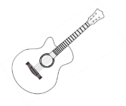 | - Em chơi ghita hoặc Ukulele như thế nào?
 | - Trước khi chơi thì dây đàn như thế nào?
 | - Khi đàn phát ra âm thanh, em quan sát thấy dây dàn như thế nào?
 | - Em chơi sáo như thế nào?
 | - Theo các em, khi sáo phát ra âm thanh thì điều gì đã xảy ra với không khí trong ống sáo?
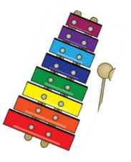 | - Em chơi xylophone như thế nào?
 | - Theo em, khi chơi xylophone thì thanh gỗ của xylophone thế nào?
B. KIẾN THỨC NỀN
- Nguồn âm
- Vật tạo ra âm gọi là nguồn âm. Khi tạo âm thanh, các vật đều dao động. Dao động là sự rung động (chuyển động) qua lại quanh vị trí cân bằng của các vật (như dây cao su, thành cốc, mặt trống…)
- Nguồn âm có hình dạng, kích thước và vật liệu khác nhau sẽ tạo ra các âm khác nhau.
- Các âm phát ra có các đặc trưng khác nhau:
  - Âm trầm hay bổng được xác định bằng độ cao của âm.
  - Âm to hay nhỏ được xác định bằng độ to của âm.
- Độ cao của âm
- Độ cao của âm
- Độ cao của âm phụ thuộc vào tần số của dao động tạo ra âm. Tần số là số dao động trong một giây. Đơn vị của tần số là Hz (héc).
  - Âm càng cao (càng bổng) khi tần số càng lớn.
  - Âm càng thấp (càng trầm) khi tần số càng nhỏ
- Cách thay đổi độ cao của âm trên nhạc cụ
- Nhạc cụ dây: thay đổi chiều dài của dây.
- Nhạc cụ hơi: thay đổi chiều dài của cột hơi
- Nhạc cụ gõ: thay đổi chiều dài của các thanh vật liệu (gỗ, kim loại,…)
- Độ to của âm
- Độ to của âm
- Độ to của âm phụ thuộc vào biên độ dao động. Biên độ dao động là độ lệch lớn nhất của vật dao động so với vị trí cân bằng.
- Âm phát ra càng to khi biên độ dao động của nguồn âm càng lớn.
- Độ to của âm được đo bằng đơn vị dB (dexiben)
- Cách thay đổi độ to của âm trên nhạc cụ
- Nhạc cụ dây: thay đổi cường độ gảy dây đàn
- Nhạc cụ hơi: thay đổi cường độ thổi
- Nhạc cụ gõ: thay đổi cường độ gõ
* Có thể cài đặt ứng dụng trên Smartphone để kiểm tra độ to của âm: “Sound Meter” trong Google Store/Androi (https://play.google.com/store/apps/details?id=com.gamebasic.decibel&hl=vi) hoặc "Decibel X" trong Apple Store (https://apps.apple.com/vn/app/decibel–x–m%C3%A1y–%C4%91o–%C4%91%E1%BB%99–%E1%BB%93n–dba/id448155923?l=vi).
C. MỘT SỐ LƯU Ý VÀ GỢI Ý KHI THIẾT KẾ VÀ CHẾ TẠO NHẠC CỤ
- Nguyên vật liệu làm nhạc cụ
- Tuỳ vào mỗi loại nhạc cụ khác nhau mà cấu trúc và yêu cầu về nguyên liệu sử dụng cũng khác nhau.
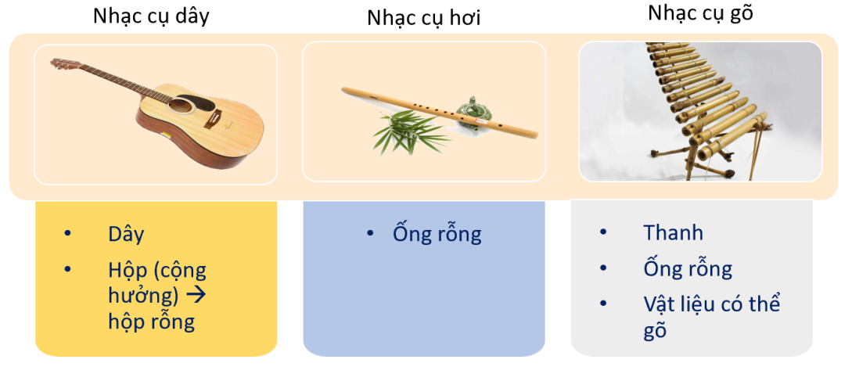
- Nhạc cụ dây:
  - Dây cần có độ đàn hồi tốt, đồng thời có thể tạo ra âm thanh khi rung: dây thun dày, dây đàn, dây cước (câu cá)…
  - Hộp cộng hưởng: thùng carton, thùng gỗ, ống nhựa to…
- Nhạc cụ hơi: ống hút, ống nhựa, ống giấy…
- Nhạc cụ gõ: màng căng bong bóng, ống giấy để gõ,…

- Nguyên tắc để tạo ra quãng tám
- Có nhiều quãng tám.
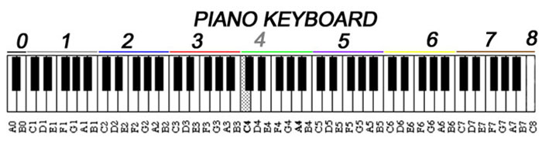
- Mối quan hệ giữa tần số giữa các quãng:
Tần số của nốt ở quãng lớn hơn sẽ gấp đôi tần số của cùng nốt đó ở quãng ngay trước đó.
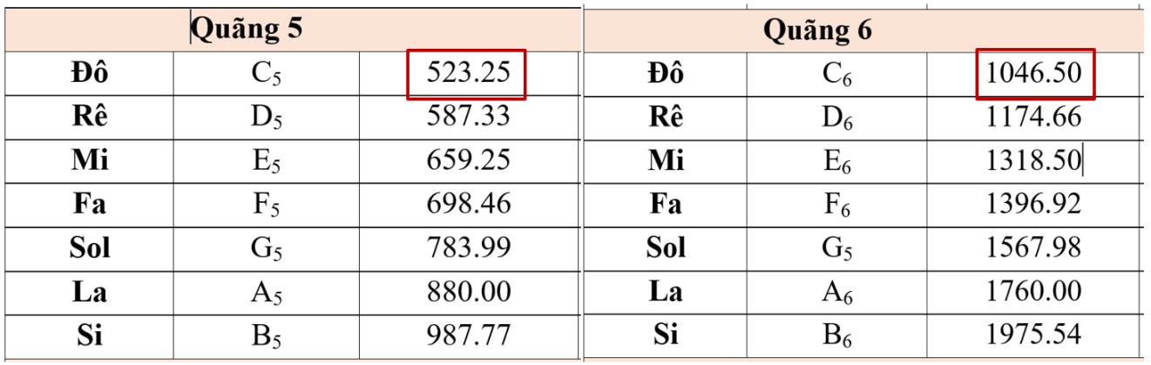
- Mối quan hệ giữa tần số các nốt trong quãng và chiều dài của vật liệu.
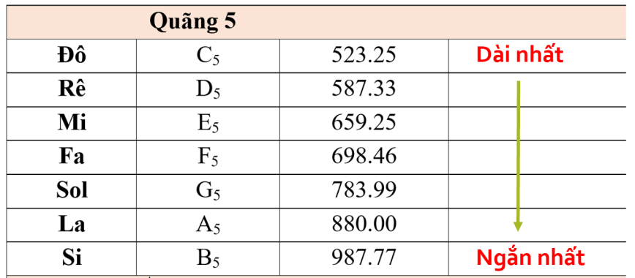
- Từ các số liệu này nhận xét được chiều dài của các ống ở các quãng tám khác nhau.
- Thông tin về độ dài của ống khí hở hai đầu tương ứng các nốt trong quãng 4.
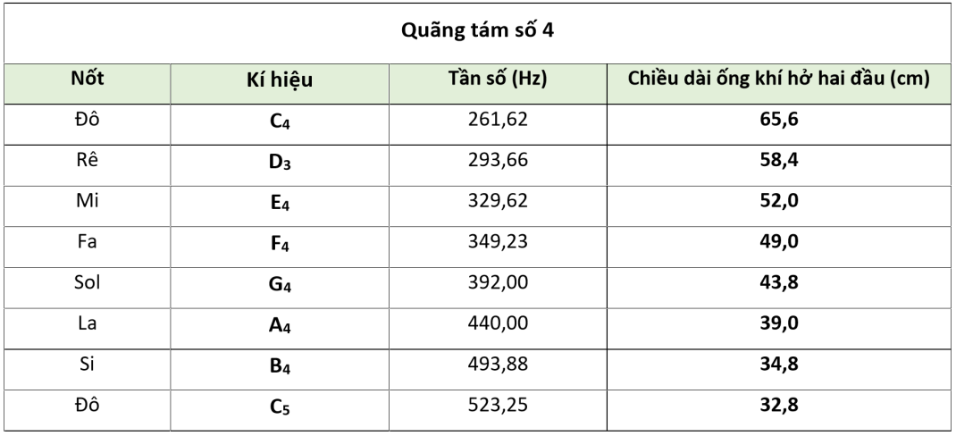
- Làm thế nào để kiểm tra độ cao và độ to của âm được tạo ra? Gợi ý: Sử dụng các ứng dụng cài đặt trên điện thoại…
- Cấu trúc của nhạc cụ
Mỗi loại nhạc cụ đều bao gồm các bộ phận khác nhau. Việc sắp xếp hoặc gắn các bộ phận vào nhau để tạo thành một nhạc cụ hoàn chỉnh là rất quan trọng.
- Làm thế nào để gắn các bộ phận trong nhạc cụ với nhau? (Sử dụng băng keo, súng bắn keo,…)
- Làm thế nào để đảm bảo là khi tác động lên các bộ phận dao động thì sẽ tạo ra âm thanh có độ to theo yêu cầu?
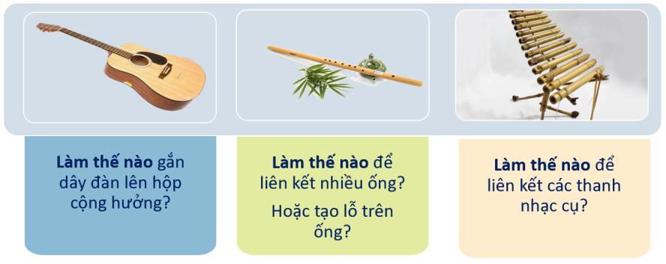
D. MỘT SỐ LƯU Ý KHI BÁO CÁO PHƯƠNG ÁN THIẾT KẾ
Yêu cầu bài báo cáo phương án thiết kế nhạc cụ đơn gỉan cần nêu rõ ràng và đầy đủ các ý sau:
- Nguyên vật liệu sử dụng
- Nêu rõ loại loại vật liệu sử dụng đối với từng bộ phận trong nhạc cụ.
- Nêu rõ dụng cụ sử dụng để thi công đối với từng loại vật liệu (ví dụ hộp đàn bằng gỗ thì làm thế nào để tác động lên gỗ – sử dụng cưa?...)
- Trình bày rõ cách lắp ghép các bộ phận đã thi công để tạo thành nhạc cụ.
- Thông số kĩ thuật đối với nhạc cụ
- Làm rõ cách xác định các thông số để chế tạo nhạc cụ.
- Vẽ và làm rõ các giá trị trên bản vẽ thiết kế

